Train项目文档

题 目 车站售票管理系统
小组成员 谢逸青 杨宸宇
指导教师 龚伟
https://git@github.com:se16-train/train.git
重庆师范大学软件工程系

目 录
1．引言 1
1.1编写目的 1
1.2定义 1
1.3参考资料 1
2．总体设计 2
2.1需求概述 2
2.2软件结构 2
3．程序描述 3
3.1查询模块 5
3.2售票模块 7
3.3退票模块 9
3.3改签 12
3.4修改统计模块 15

1．引言

1.1编写目的
本说明书在概要设计的基础上，对车站售票管理系统的各模块，程序，子系统分别进行了实现层面上的要求和说明，为进行后面的实现和测试做准备，检验本系统的各项性能指标，及时发现纰漏及时修补。
主要读者：程序员、项目总监、测试人员

1.2定义
时序图：亦称为序列图或循序图，是一种UML行为图。它通过描述对象之间发送消息的时间顺序显示多个对象之间的动态协作。它可以表示用例的行为顺序，当执行一个用例行为时，时序图中的每条消息对应了一个类操作或状态机中引起转换的触发事件
SqlClien：包含有关专门操作SqlServer数据库的类,包含的是一些数据库操作所需要用到的普通数据，如数据表，数据行等
包：多个类的集合

1.3参考资料
[1] GB8567-88 .软件设计文档国家标准——详细设计说明书
[2] 张海藩 .《软件工程导论》（第五版） 清华大学出版社
[3] 吴建、郑潮、汪杰. 《UML基础与Rose建模案例》 人民邮电出版社
[4] 胥光辉，金凤林等．《软件工程方法与实践》 机械工业出版社
[5] 车站售票管理系统—可行性研究报告
[6] 车站售票管理系统—项目开发计划
[7] 车站售票管理系统—概要设计说明书
[8] 车站售票管理系统—需求规格说明书

2．总体设计

2.1需求概述
火车站售票管理系统主要实现售票自动化，包括售票，订票、退票，查询，统计，为了保证系统正常运行，另外需要专门人员对系统的维护管理。
（1）查询：查询分为车次查询、站点查询、时刻表查询、票价查询、余票查询。车次查询提供了所有车次浏览、按车次查询、和站站查询，用户可以通过查询来了解列车所经车站以及发车时间等信息。时刻表查询可以查询每一车次在每一站的发车时间和到站时间。票价查询可以让用户按自己的需求来查询所有车次的车票价格；余票查询可以查询到所有车次的剩余车票的情况；
（2）售票：根据旅客的需求如发车日期、发车时间、车厢类型、车票类型（学生票、军人票…）等选择用户所需要的车次，然后结算并打印车票给旅客。
（3）订票：由售票点授权或是有一定信誉的售票代理商替代旅客进行预订车票，售票代理商通过电话或是亲自到售票点预订的方式进行预订车票。
（4）退票：处理用户由于某种情况需要退回车票的情况，旅客要在车站指定的时间内进行退票，此外车站售票点还要扣除一定的手续费。
（5）统计：售票统计分别可以按日期统计、按车次统计、按客流方向统计等统计方式，通过察看车票的流向可以得知旅客的大致流向，列车管理人员可以根据客流的流向随时调整列车运行车次，达到列车的合理调度，使列车最大限度的投入使用中，实现资源的合理利用。
（6）修改：包括车次修改、票价修改、站点修改。车次修改包括增加车次，减少车次，车次的临时调度和由于自然灾害造成的临时路线更改。票价修改为节假日、春运等特殊时段或某些特殊地域需要适量增加或减少票价，具体数字有铁路管理定。站点修改可是某些车次增加或减少一些站点。
（7）系统管理：管理员通过系统添加用户或者删除用户，并且授予权限，同时维护数据库，保证系统正确运行。

2.2软件结构
该系统仅限火车站内部使用，因此使用C/S架构开发。同时，要实现客户端之间使用局域网技术互联，实现数据的共享，另外要求相互之间的操作互不影响。同一张火车票只能由一个客户端卖出，使用线程的同步来实现。

Client2
Client1
Client

服
务
器

数据库

图5.1 系统结构图

3．程序描述
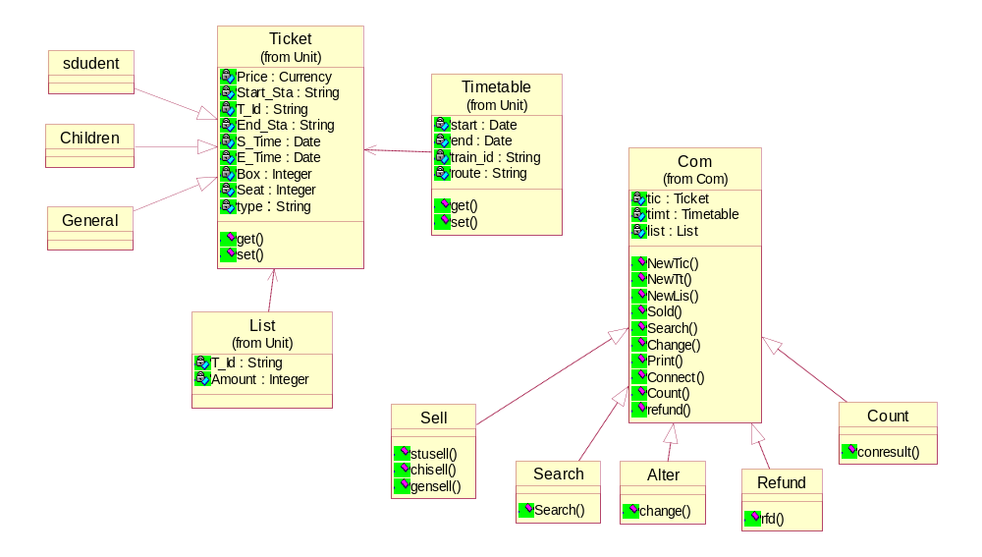

图5.2 系统抽象类图
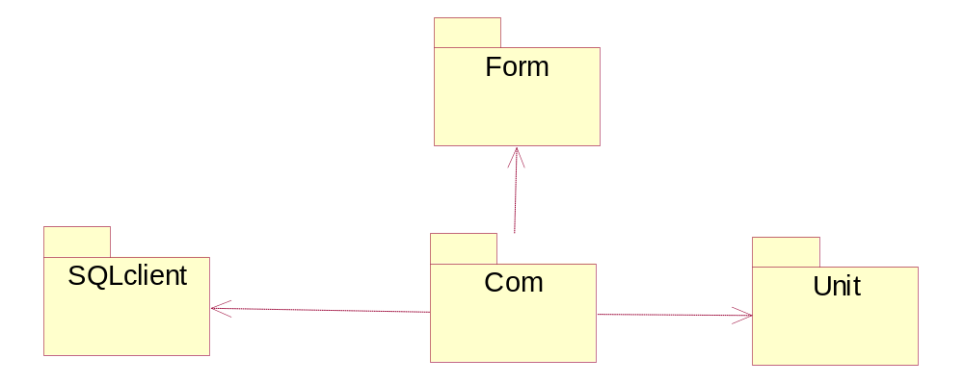
图5.3 系统包图
系统主要抽象出三个类、一个接口，将三个类封装到Unit包中，将Com接口封装在Com包中。其中Com接口是该系统主要功能的集合， Com可使用Unit，SQLclient包中的类。Form包包括图形化界面，通过Com包引用。
通过Search类来实现查询功能，Sell类实现售票功能，包括售全价票与半价票，Refund实现退票功能，Alter实现修改功能，Count实现统计功能。

3.1查询模块
功能：
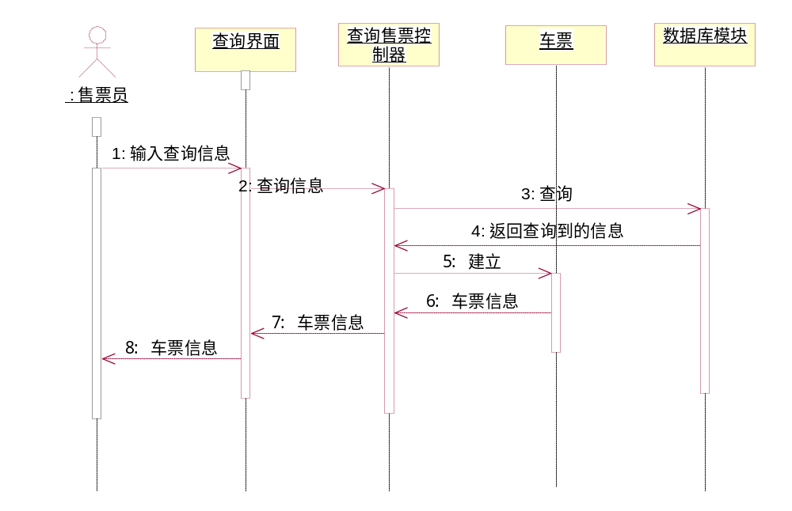
图5.4 查询功能时序图
查询可分为按车次查询与站点查询，用户通过输入待查询车次或者站点查询车票的相关信息，包括票价，时刻，剩余票数等信息。若用户输入的车次或者站点错误，系统会提示输入错误。
性能：
能够对乘客要求的大部分查询类型都能够查询，每个查询功能键都一目了然，能快速精确的显示要查询的信息。要求单次的查询系统的处理时间在2秒以内。
输入项目：
车次号、站名
输出项目：
车次号、站点、发车时间、到站时间、剩余票数
算法：
该模块通过访问数据库查询车票信息，提取用户输入的车次或者站名，封装成SELECT语句，到数据库中查询车票信息，将信息返回到用户界面。若用户输入错误，弹出错误提示框。
程序逻辑：
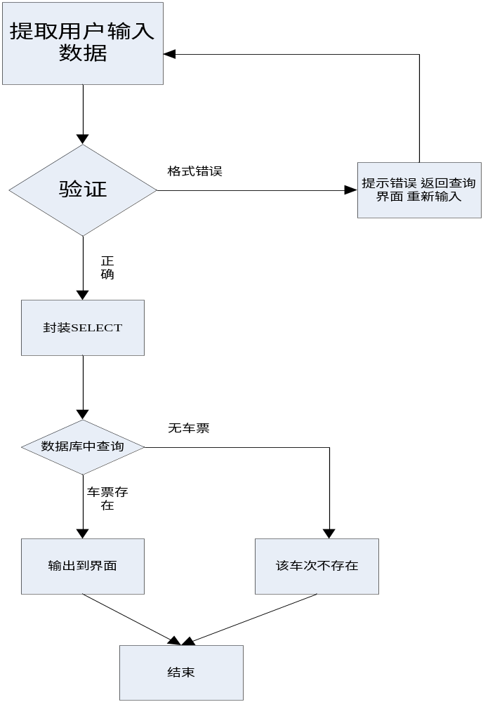

图5.5 查询算法流程图
接口：
该模块通过Com接口中的Search方法访问数据库，Com接口提供连接数据库的功能。在售票模块中会调用此模块。
测试要点：
（1）输入数据有效性判定；
（2）有效数据输出测试，无效数据输出测试。

3.2售票模块
功能：
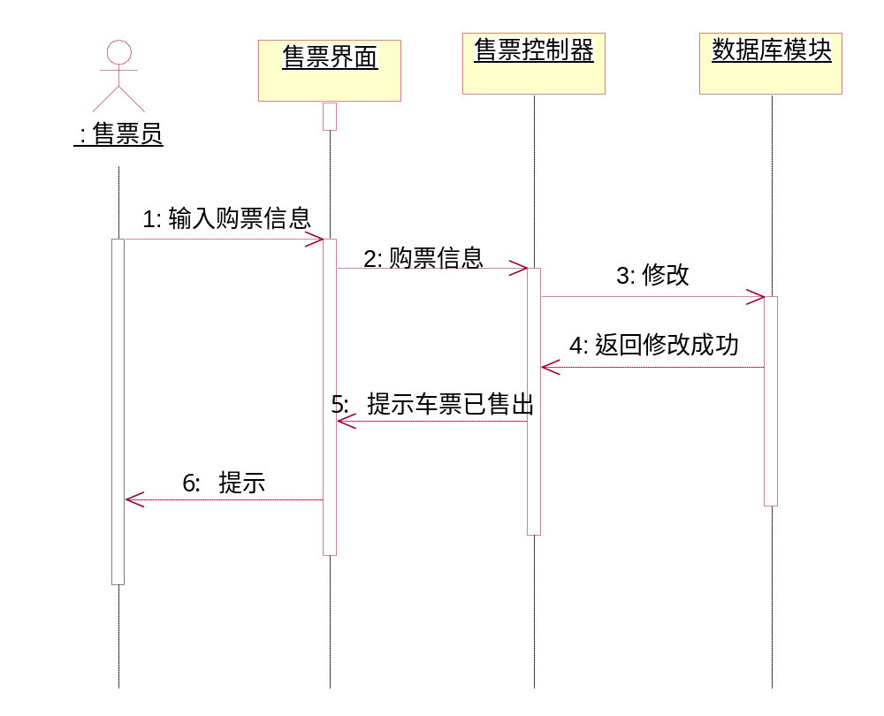
图5.6 售票时序图
根据旅客的需求如发车日期、发车时间、车票类型（学生票、军人票…）等，售票员查询相关的车票信息，选择用户所需要的车次，然后结算并打印车票给旅客。
性能：
查询车票精确，单次售票任务需要在25秒之内完成，系统的反应时间要求在3秒之内；保证36台机器同时运行该系统不会有过高延时。
输入项目：
车次、站点、日期
输出项目：
车票信息、剩余票数
算法：
售票员输入顾客预购车票的相关信息，到数据库中查询是否有票，若有则打印火车票给顾客，数据库中改车次车票自动减去卖出的票数；若无则提示售票员车票已售完。
程序逻辑：
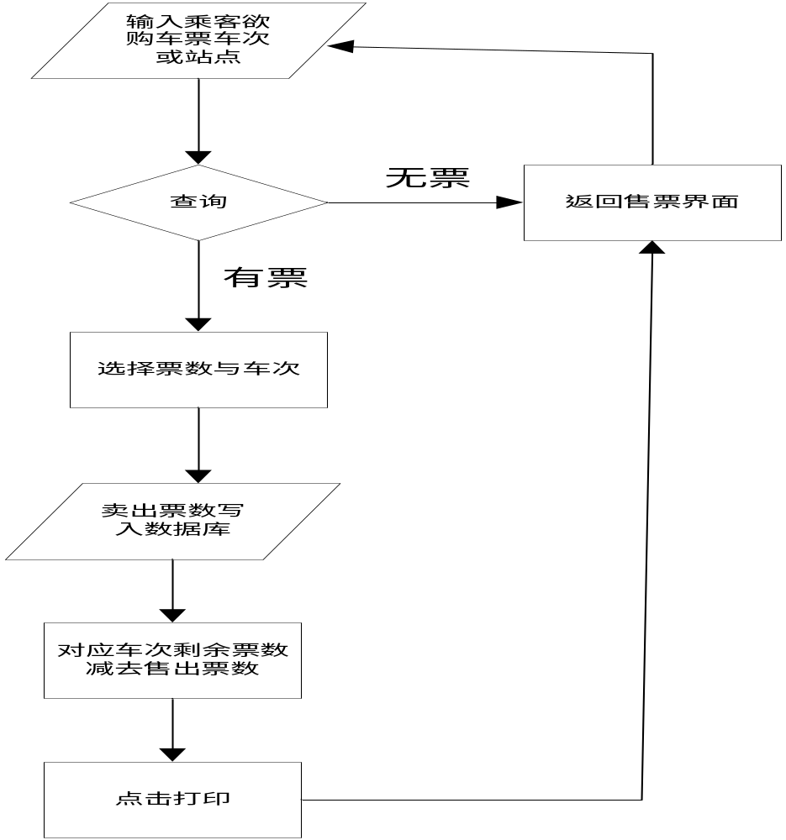
图5.7 售票算法流程图
接口：
售票模块提供一个调用查询模块的接口，在Com包中定义。
测试要点：
- 查询数据的有效性
- 正确打印出车票，票数正确

3.3退票模块
功能：
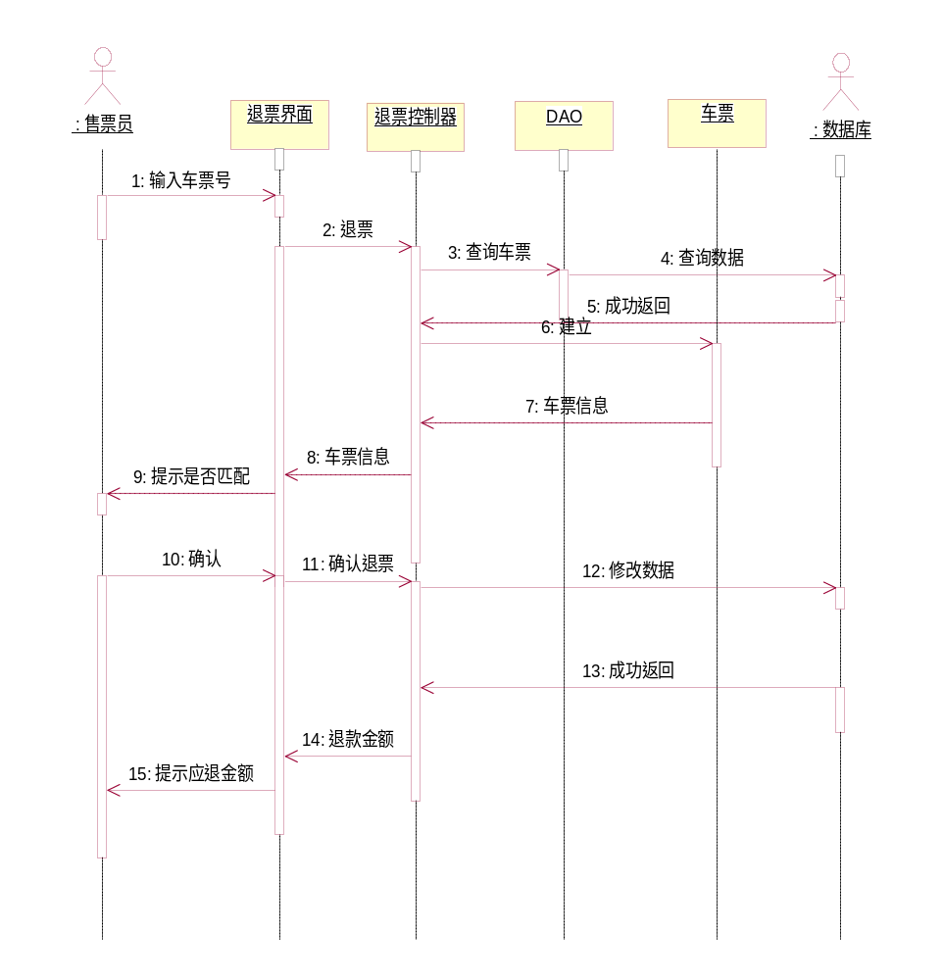
图5.8 退票时序图
处理用户由于某种情况需要退回车票的情况，旅客要在车站指定的时间内进行退票，按照票款的80%退款。超过指定时间，只能改签，不能退票。
性能：
及时的记录下所退回的车票，并快速精确的显示应交付给顾客的余额。
输入项目：
车票编号
输出项目：
确认车票界面、警告提示、退票款、数据修改成功
算法：
售票员扫描顾客欲退车票的条形码，获得车票编号，售票员点击退票按钮，将车票编号交给退票控制器。退票控制器到数据库中查询此票是否已售出，若匹配则点击确认退票，退票控制器会自动修改数据库，售票员返还退票款；若不匹配则会提示售票员此票未售出。
程序逻辑：
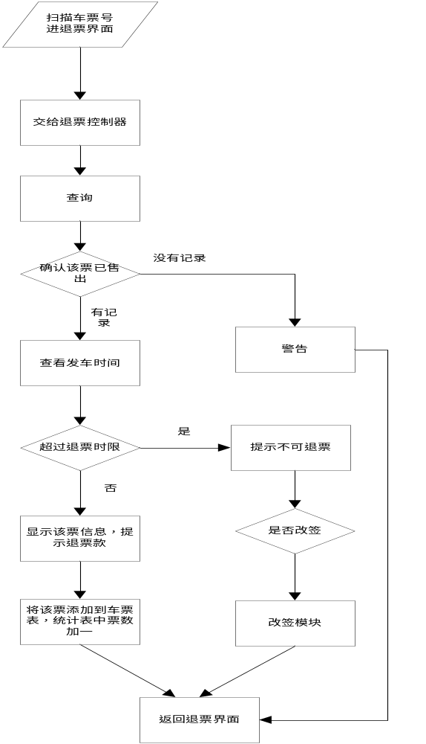
图5.9 退票算法流程图
接口：
退票模块需要有与数据库交互的接口，通过Com包中的Connect方法来实现与数据库的连接。
测试要点：
- 在退票完成之后，数据库中的记录确定更改
- 提示车票退票时限准确

3.3改签
功能：
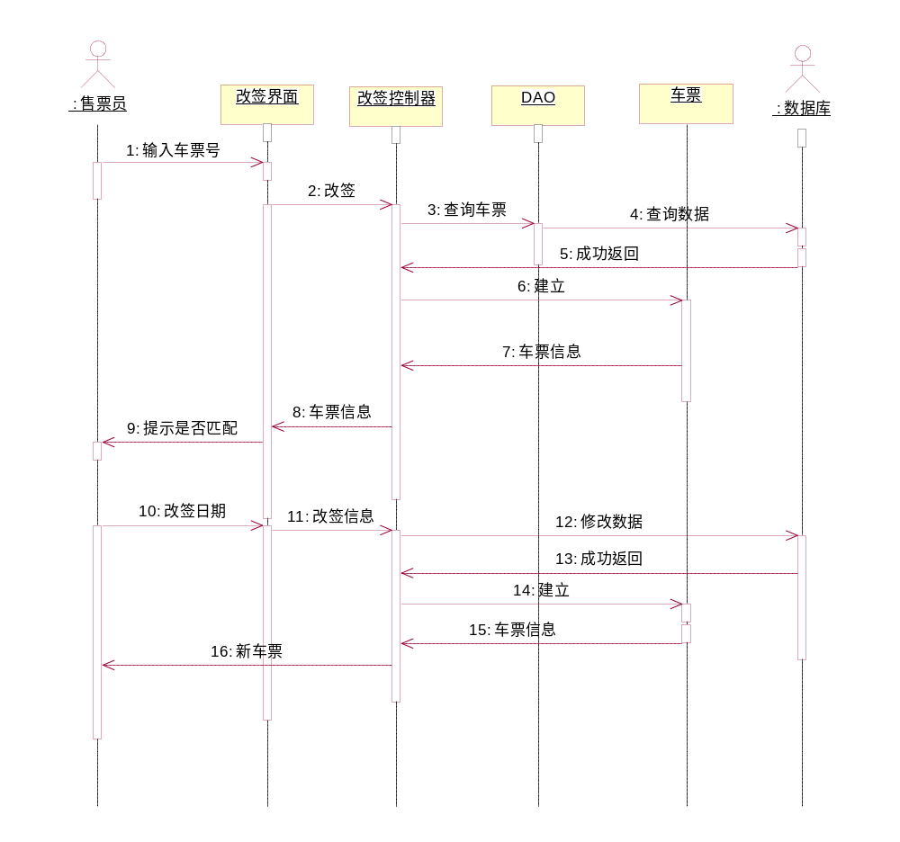
图5.10 改签时序图
乘客计划临时变更需要更改出发日期，或者退票不成功，可以选择改签服务。售票员收回乘客车票，返还票款，收取手续费。若乘客需要日期的票有剩余，则重新卖给乘客一张票；若票已售完，则退出。
性能：
保证数据库的一致，具有一定的容错能力。
输入项目：
车次、日期
输出项目：
警告提示、新车票
算法：
售票员扫描车票条形码，输入到改签界面，控制器进入数据库中确认该车票确实售出。若确实售出，则返还退票款，并根据乘客需求另售一张指定日期车票；若没有售出，警告提示售票员。
程序逻辑：

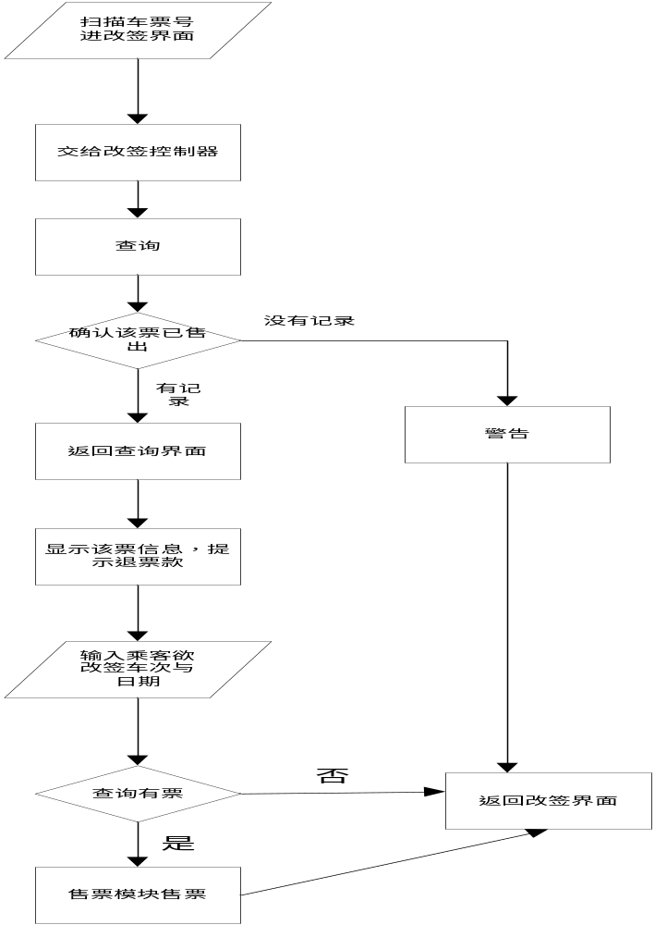
图5.11 改签算法流程图
接口：
改签模块需要调用售票模块的功能，由于两个功能均在一个Com包中，模块之间可以实现互相通信。

3.4修改统计模块
功能：
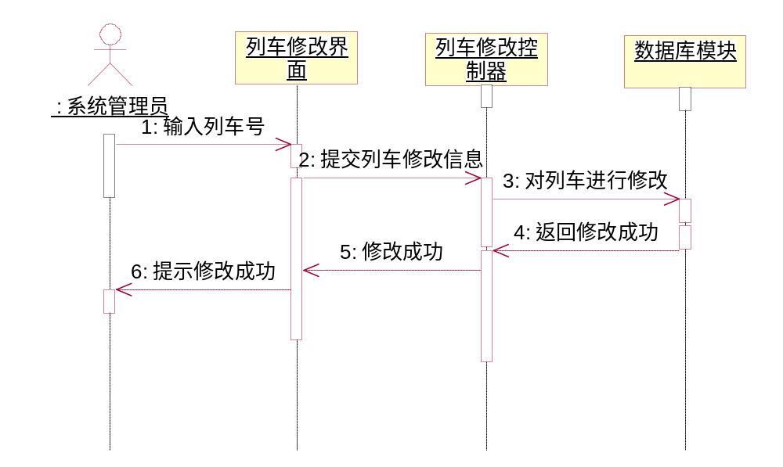
图5.12 修改时序图
系统管理员通过该模块修改需要变更的车次信息，包括车次修改、票价修改、站点修改。车次修改包括增加车次，减少车次，车次的临时调度和由于自然灾害造成的临时路线更改。票价修改为节假日、春运等特殊时段或某些特殊地域需要适量增加或减少票价，具体数字有铁路管理定。站点修改可是某些车次增加或减少一些站点。
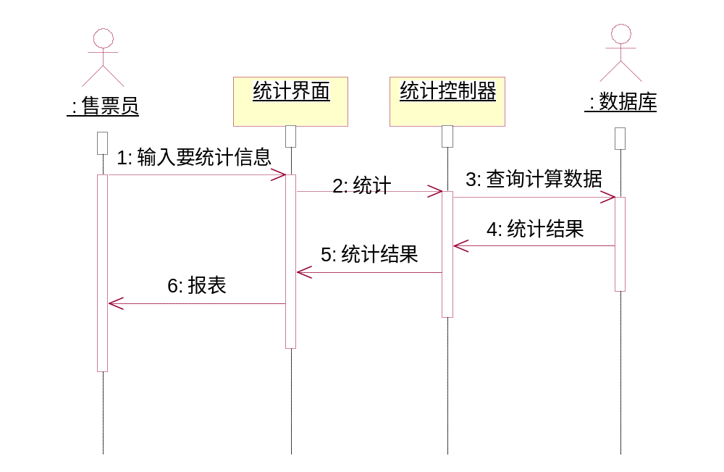
图5.13 统计时序图
车票统计主要是统计车票的销售情况以及销售额等。同时通过车票统计还可得知不同日期车流量的情况，列车管理人员可以根据客流的流向随时调整列车运行车次，达到列车的合理调度，使列车最大限度的投入使用中，实现资源的合理利用。
性能：
修改模块需要最高的权限，非最高权限人不可修改数据库数据；统计需要较高的可靠性，保证数据的完整性，数据需要定时备份。
输入项目：
站点、时刻、车次、日期
输出项目：
报表、修改成功提示
算法：
管理员输入欲修改的车次，提交给控制器，控制器根据管理员输入的信息进入数据库修改相关表数据，修改成功返回给管理员成功修改提示。
售票员将要统计的车次号输进到统计界面，控制器提取数据，进入数据库查询统计表，返回给售票员，售票员根据车次的售票情况作出销售额、客流情况统计表。
程序逻辑：
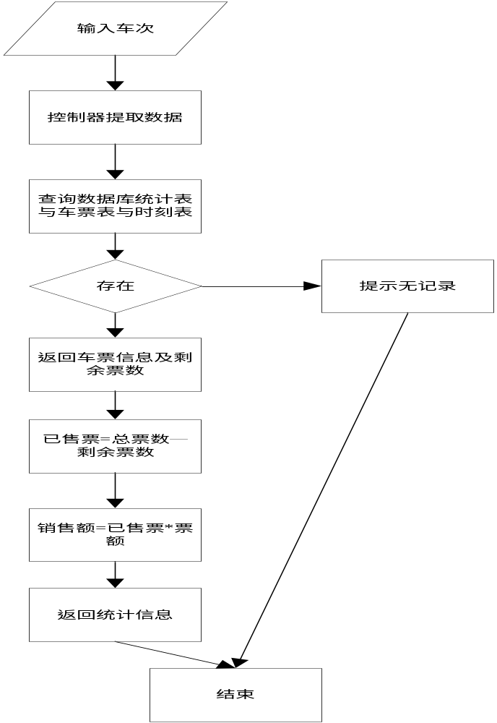
图5.14 统计算法流程图
接口：
两个方法均封装在Com包中，可以通过Com包的Connect方法连接数据库，并使用SQL语句进行查询或者修改数据库的操作。
测试要点：
修改过程中输入数据要正确有效

